PROCESO: SISTEMA DE GESTIÓN DE CONTINUIDAD DEL NEGOCIO
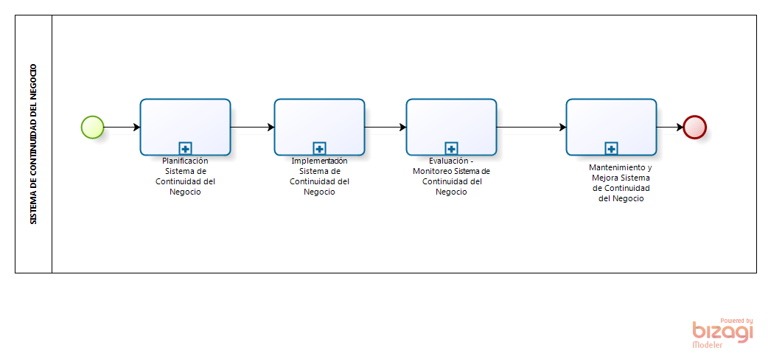

SUBPROCESO: PLANIFICACIÓN DEL SISTEMA DE GESTIÓN DE CONTINUIDAD DEL NEGOCIO
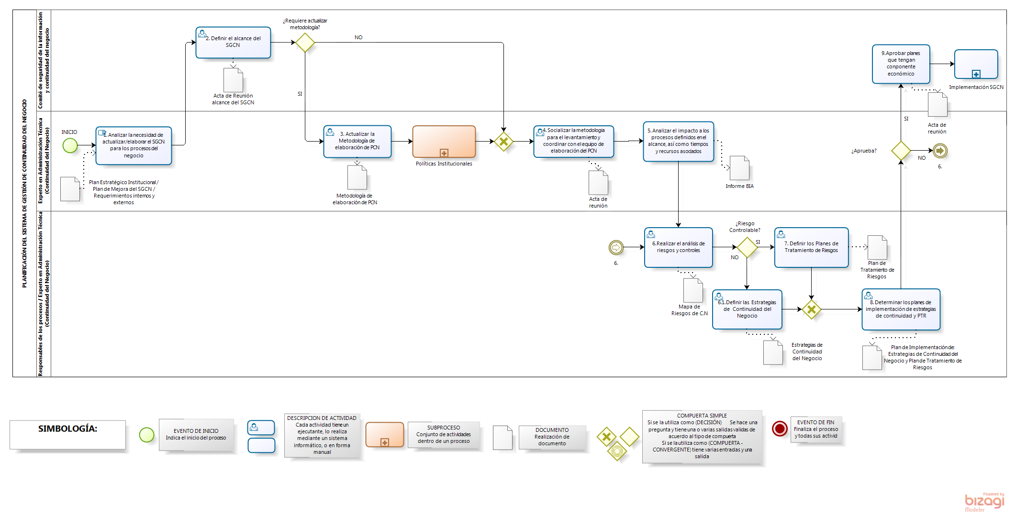

SUBPROCESO: IMPLEMENTACIÓN DEL SISTEMA DE GESTIÓN DE CONTINUIDAD DEL NEGOCIO
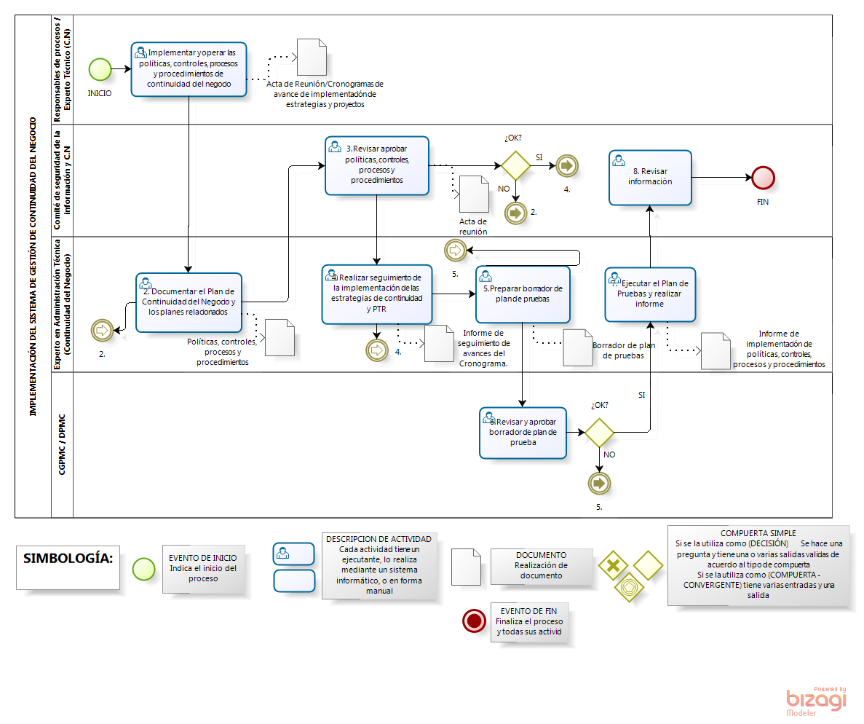
SUBPROCESO: MONITOREO Y REVISIÓN DEL SISTEMA DE GESTIÓN DE CONTINUIDAD DEL NEGOCIO
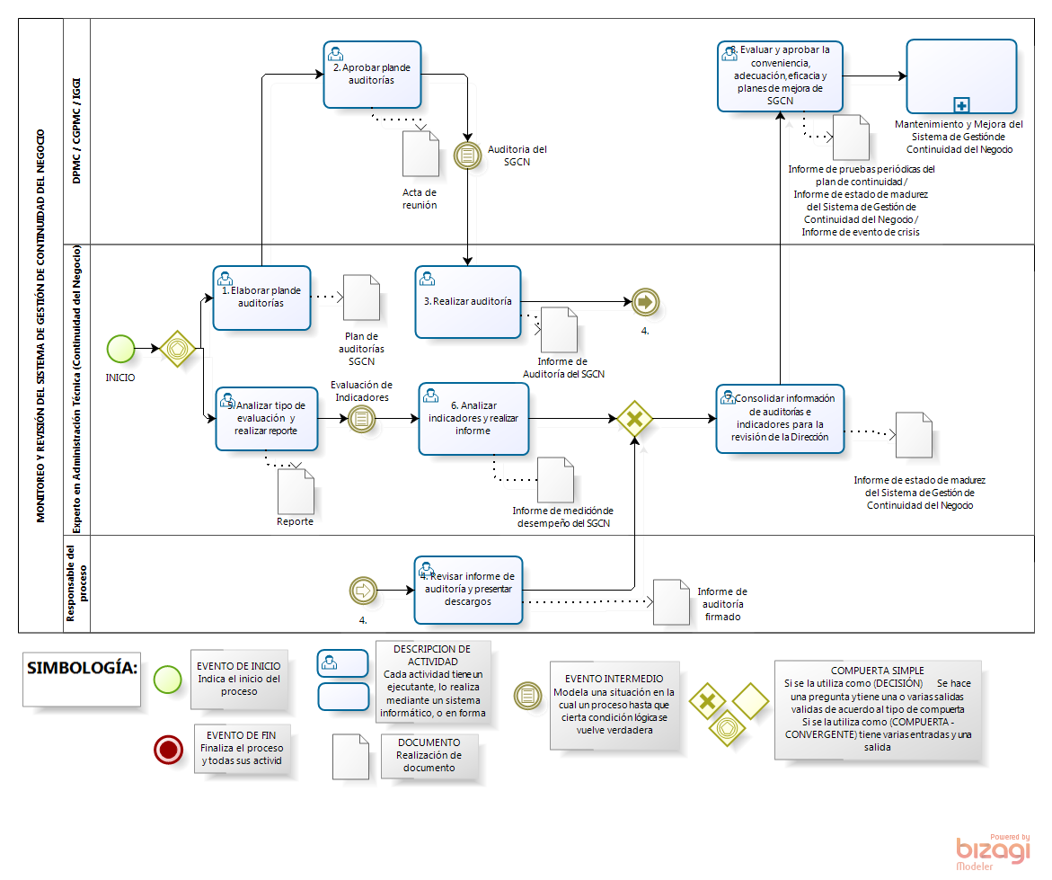
SUBPROCESO: MANTENIMIENTO Y MEJORA DEL SISTEMA DE GESTIÓN DE CONTINUIDAD DEL NEGOCIO
